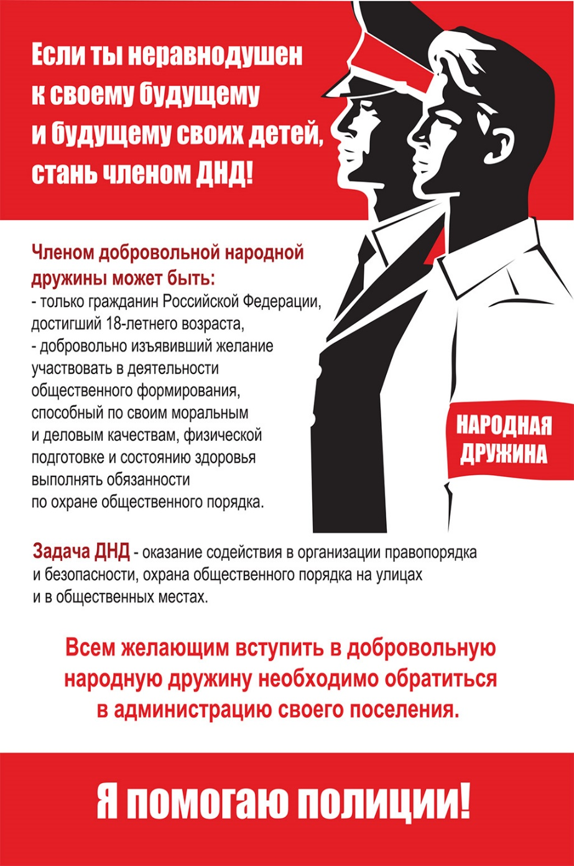

- ВНИМАНИЕ!!!

Администрация МО Большеижорское городское поселение объявляет набор в Добровольную народную дружину.
По всем вопросам обращаться в местную администрацию. Справки по тел.8(813-76)56-076.

